Областной зональный фестиваль народного творчества
«Обильный край, благословенный!»

30 марта 2019 года в ДК «Молодежном» г. Оренбурга состоялся второй этап XXIX Областной фестиваля народного творчества «Обильный край, благословенный!», посвященный двум юбилейным датам: 85-летию Оренбургской области и 275-летию Оренбургской губернии и объявленному в России Году театра.
Творческий марафон проводится Региональным центром развития культуры Оренбургской области при поддержке министерства культуры и внешних связей Оренбургской области с целью дальнейшего развития самодеятельного народного творчества.
В нем приняли участие лучшие творческие коллективы муниципальных образований Оренбургского района: Пригородного, Караванного, Неженского, Благо словенского, Заурального, Весеннего, Экспериментального, Ивановского, Подгородне-Покровского, Южноуральского, Степановского, Чернореченского и Первомайского. А так же народный ансамбль казачьей песни «Яик» и «Творческо-методический центр» Оренбургского района.
Первый этап фестиваля состоялся 28 февраля 2019 года в здании Дома Офицеров. Во втором этапе фестиваля участвовала хореографическая зарисовка «Нити» в исполнении Народного ансамбля танца «Карусель» (руководитель Юрий Шах).
Для приветствия участников фестиваля на сцену был приглашен глава муниципального образования Оренбургский район Василий Николаевич Шмарин. Василий Николаевич подчеркнул важность самодеятельности в освоении, изучении и приумножении завещанного нам предками духовного наследия. «Фестиваль призван способствовать дальнейшему развитию самодеятельного народного творчества, формированию уважения к историческому и культурному достоянию нашего края. Ведь без прошлого – нет будущего. На территории Оренбургского района, на 31 сельское поселение, более 40 народных самодеятельных коллективов, еще больше творческих, в которых задействовано более 4, 5 тысяч человек! Такие цифры впечатляют!»
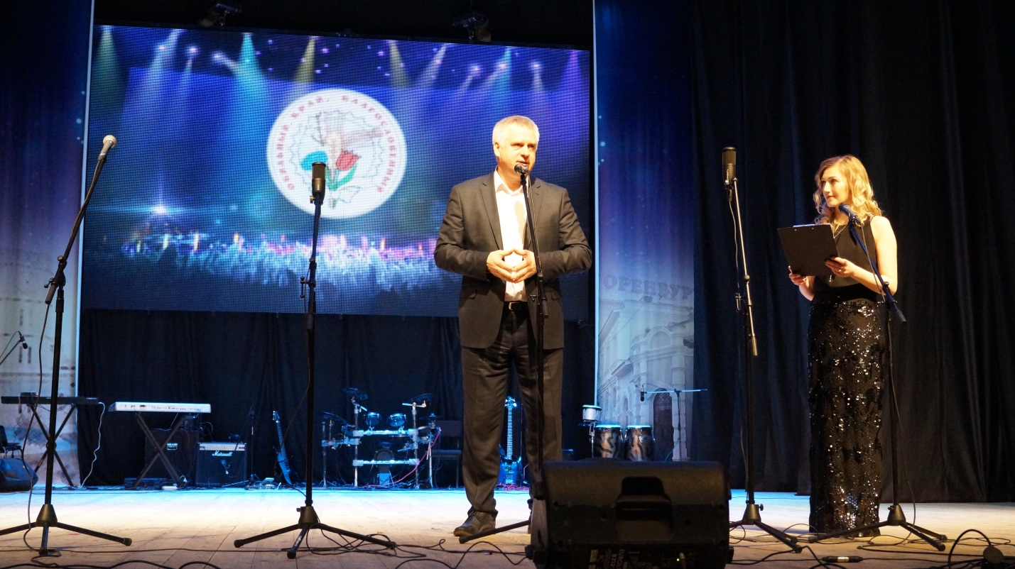

После приветственного слова, Василий Николаевич задержался на сцене для церемонии награждения.
Благодарность за активную деятельность по сохранению и развитию культуры и народного творчества на территории муниципального образования была вручена главе муниципального образования Первомайский поссовет Светлане Викторовне Стуковой.
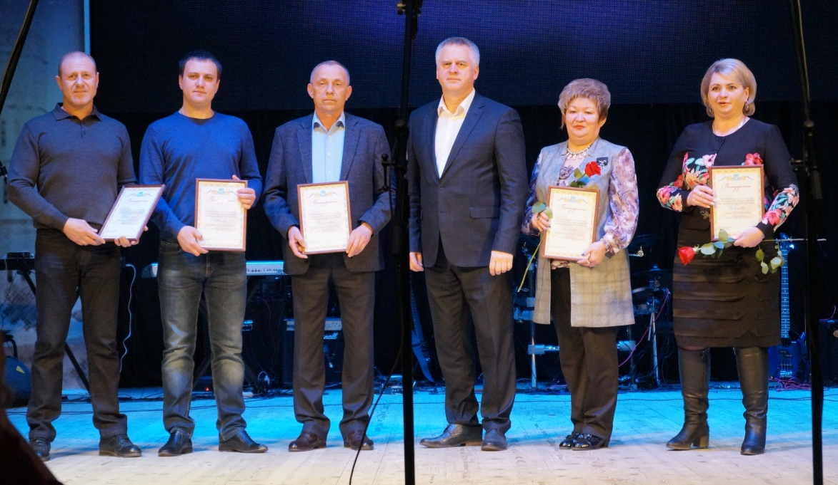

Также были награждены главы Караванного, Ивановского, Пригородного и Дедуровского сельсоветов.
На такой торжественной ноте фестиваль продолжился представлением компетентного жюри, в которое вошли: Вероника Анатольевна Колесникова – заместитель начальника управления культуры, искусства и образовательной политики Министерства культуры и внешних связей Оренбургской области, Алексей Александрович Чурсин – директор «Регионального центра развития культуры Оренбургской области», Виктор Иванович Хрипун - профессор Оренбургского Государственного института искусств им. Растроповичей, кандидат философских наук, художественный руководитель муниципального духового оркестра «Оренбург», Ольга Владимировна Савенко – заместитель директора «Регионального центра развития культуры Оренбургской области», Оксана Васильевна Качаева – главный специалист вокально-хорового жанра «Регионального центра развития культуры Оренбургской области», Татьяна Анатольевна Кулакова – главный специалист хореографического жанра «Региональный центра развития культуры Оренбургской области».

Творческое состязание лучших самодеятельных участников, прошедших первый этап, состояло из 30 номеров в четырех направлениях: вокальном, хореографическом, инструментальном и театральном.
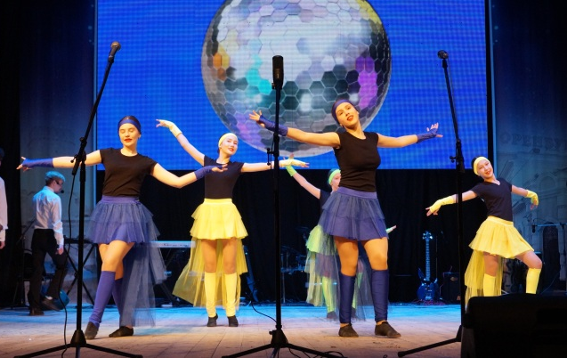

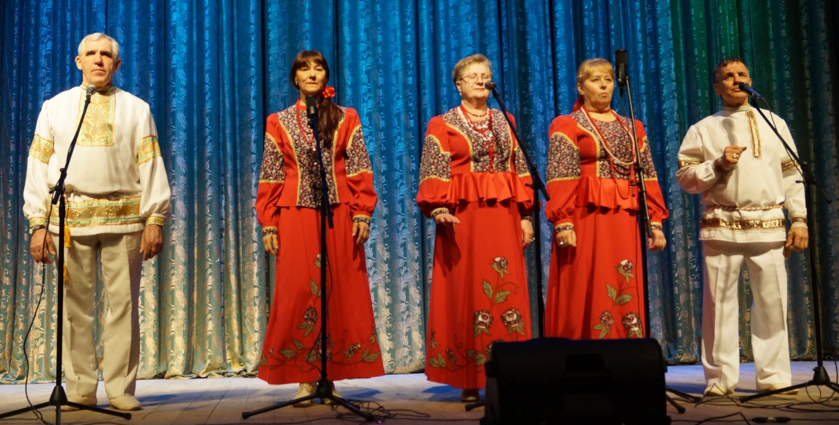

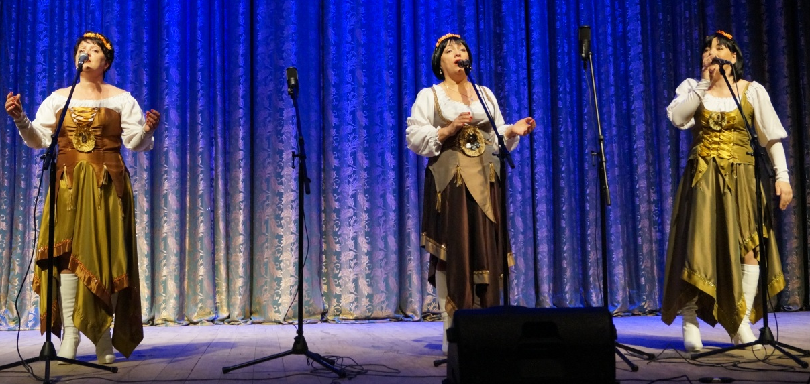

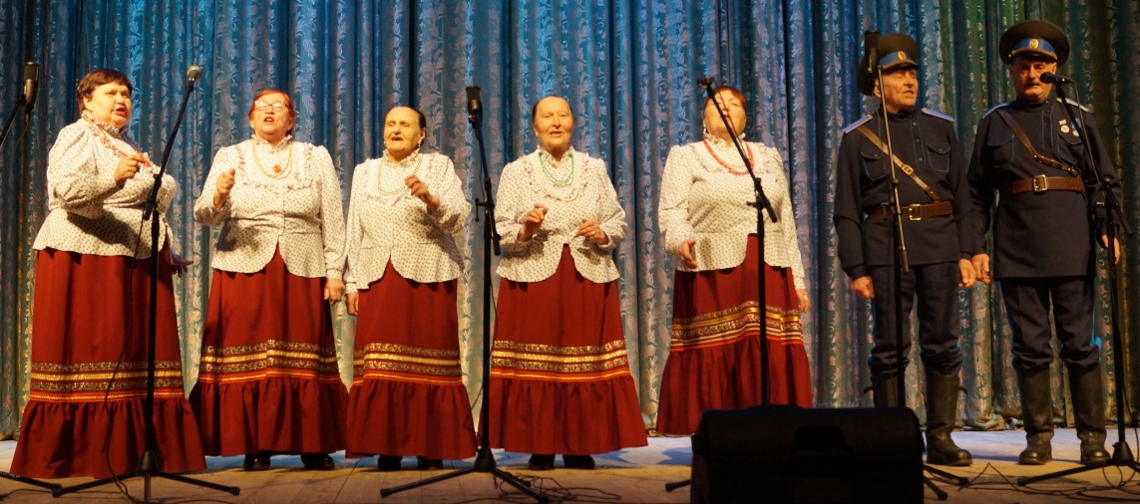

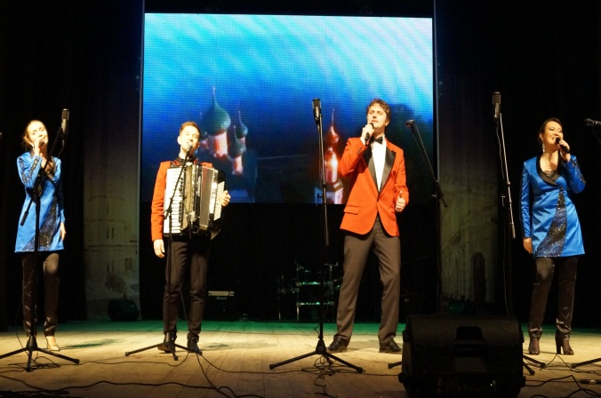

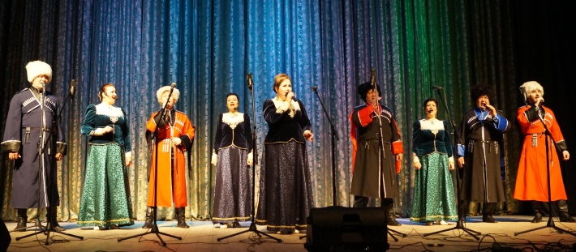

Хореографическая зарисовка «Нити» в исполнении Народного ансамбля танца «Карусель» (руководитель Юрий Шах) была награждена дипломом за развитие и пропаганду хореографического жанра.

Завершающим аккордом фестиваля станет традиционный гала-концерт, который пройдет 20 апреля 2019 года в Оренбургской областной филармонии.

